NEURODOT Consulting s.r.o. Lipová 288

ČísloObjednávky/datum
3610003839 / 03.04.2022
Kontaktní osoba/Telefon
Pavelcová Veronika
Mobil.čís.+420703481862
Objednávka
251 62 Mukařov DIČ: CZ28418191 IČ: 28418191

Podle všeobecně platných ustanovení občanského zákoníku a za podmínek uvedených v této objednávce a jejích přílohách objednáváme
u Vás s dodací lhůtou: 30.05.2022
Vaše číslo: 64865
Adresa dodávky: Sklad ředitelství Praha Kodaňská 1441/46 101 00 Praha 10

Pol. Materiál Označení
_Obj_ed_n_.mno_ž J_e_d_no_t_ka C_e_na za_j_e_dn_._b_ez_D_P_H C_e_n_a _ce_lk_._b_ez D_PH

00010 6184531012 | Odborné služby
2.545.500,00 | Jedn.výk. | 1,00 | 2.545.500,00
Na základě smlouvy č. 2021/131 NAKIT uzavřené dne 4.8.2021 s Vaší společností u Vás objednáváme poskytování konzultačních, implementačních, analytických, konfiguračních, programátorských a školících služeb, vč. poskytování workshopů pro rozvoj platformy Microsoft Government Gateway.
Konkrétně se jedná o realizaci aktivit v rámci dodávky ID 12 – Založení datové schránky po prvním přihlášení uživatele v maximální výši 2 545 500 Kč bez DPH. V termínech Popis rozhraní do 15.4.2022
Dodání díla do 30.5.2022.
Plnění bude realizováno v souladu s uvedenou smlouvou, způsobem tam upraveným a za tam stanovených obchodních podmínek.
Kontaktní osoba: Veronika Pavelcová veronika.pavelcova@nakit.cz
+420 703 481 862

Celková hodnota CZK 2.545.500,00

NEURODOT Consulting s.r.o. Lipová 288
251 62 Mukařov

ČísloObjednávky/datum
3610003839 / 03.04.2022

_ Odvol.ke kontrak. 5700002194
Číslo smlouvy 2021/131 NAKIT Splatnost faktury dle smlouvy je 30 dnů.
Cenu uveďte na potvrzení objednávky. Číslo objednávky uveďte jako referenci na faktuře. Faktury zasílejte na korespondenční adresu: Národní agentura pro komunikační a informační technologie, s.p. skenovací centrum, Kodaňská 1441/46, 101 00 Praha 10 - Vršovice, nebo v elektronické formě na adresu: faktury@nakit.cz, dle podmínek stanovenýchve smlouvě.

V případě, že dodavatel splňuje podmínku § 81 odst. 2 písm. b) zákona č. 435/2004 Sb., o zaměstnanosti (zaměstnávání ZTP), je povinen tuto skutečnost oznámit v rámci každého vystaveného daňového dokladu.

V případě, že plnění dle této objednávky/smlouvy bude podléhat daňovému režimu podle § 92e zákona č. 235/2004 Sb., o DPH v platném znění, Národní agentura pro komunikační a informační technologie, s.p. prohlašuje, že je plátcem daně z přidané hodnoty a že činnosti, které jsou předmětem této objednávky/smlouvy použije pro svou ekonomickou činnost.

Vzhledem k povinnosti uveřejňovat veškeré smlouvy v hodnotě nad 50 tis. Kč bez DPH v Registru smluv vyplývající ze zákona č. 340/2015 Sb., Vás žádáme o potvrzení objednávky, a to nejlépe zasláním skenu objednávky podepsané za Vaši stranu osobou k tomu oprávněnou tak, aby bylo prokazatelné uzavření smluvního vztahu. Uveřejnění v souladu se zákonem zajistí odběratel - Národní agentura pro komunikační a informační technologie, s.p.

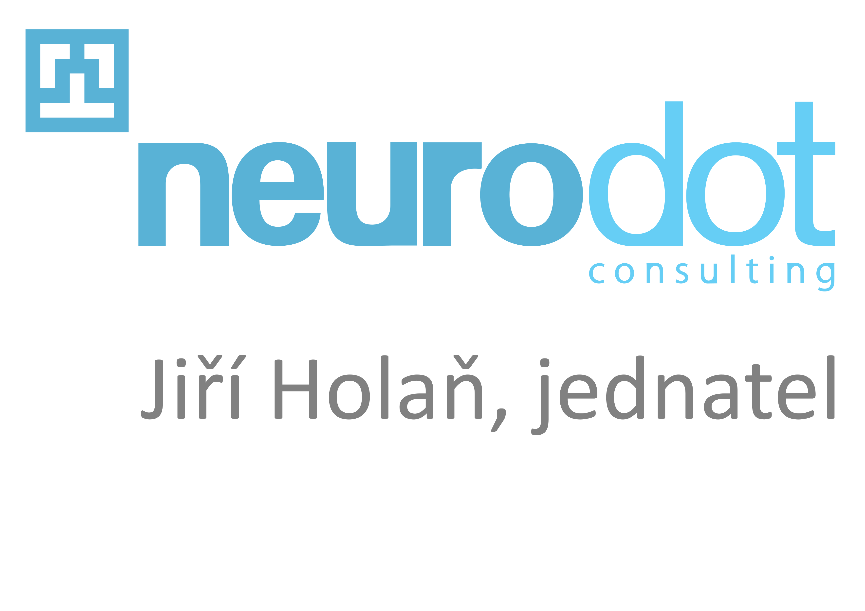
Jiří Holaň
Digitálně podepsal Ing. Antonín Chlum

2022.04.05
Ing. Antonín
.........................1.4..:4..6..:1..7..+..0.2..'0..0..' ..

Chlum
Datum: 2022.04.03
20:46:20 +02'00'

...............................................
Razítko a podpis dodavatele: Razítko a podpis odběratele:

